ПОСТАВЩИК  ООО «ПЗРГО»  www.pzrgo.ru |  |  |  |  |  |  | Роликоопоры верхние желобчатые простой конструкции |  |  |  |  |  |  |  |  | ЗАКАЗЧИК
e-mail:info@pzrgo.ru
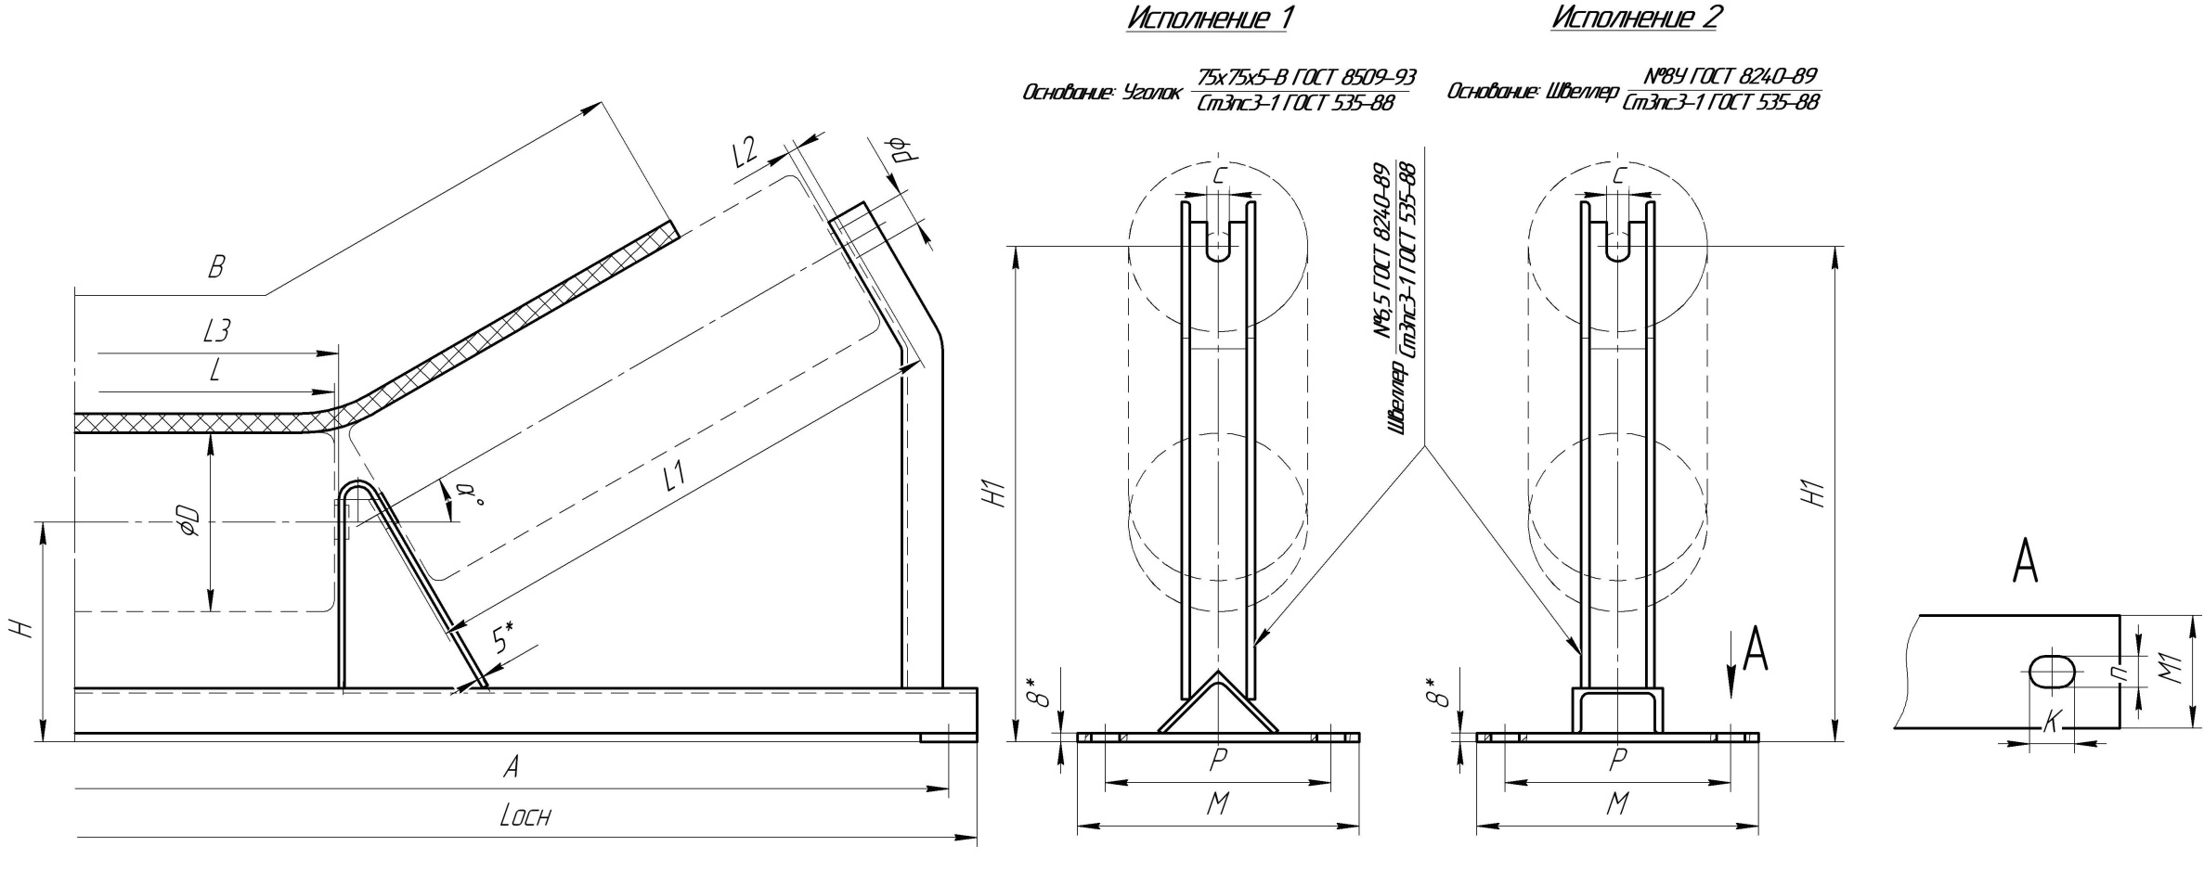
№ исп. | D | a° | B | H | H1* | A | Lосн | M | M1 | n | k | P | S | L | L1 |  | L2 | L3 | d | c | Кол-во | Примечание
* - размер для справок

